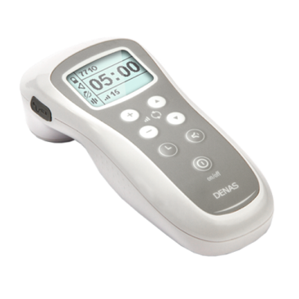
Педагог:
Носкова Татьяна Александровна
Занятия для учащихся начальных классов
Стоимость:
300 руб/час
В настоящее время метод динамической электронейростимуляции одобрен Федеральной службой по надзору в сфере здравоохранения и социального развития (РУ № ФС-2010/015 от 27. 01. 2010 г.). ДЭНС разрешен к использованию врачами, педагогами, прошедшими курс обучения, интегрирован в систему практической логопедии в условиях лечебных, лечебно-профилактических, образовательных учреждений.
Принцип работы аппарата
Электронейростимуляция восстанавливает нейро-химические реакции, улучшает проводимость импульсов в нервные клетки, активизирует обменные процессы в тканях. ДЭНС-воздействие на рефлекторные точки и зоны нормализует тонус мышц и сосудов речевого аппарата, является положительным раздражителем для речевых зон.
Преимущества использования ДЭНС
- Наиболее широкие показания к применению.
- Не обладает тепловым воздействием.
- Без повреждения кожных покровов.
- Безмедикоментозный метод.
- Результат проявляется быстрым эффектом.
- Снижает вероятность осложнений.
- Отсутствуют побочные отрицательные эффекты.

Метод ДЭНС прост и эффективен. Он дает возможность целенаправленно воздействовать на пораженные участки артикуляционных органов, активизируя и восстанавливая их деятельность.

